А у нас во дворе
(час полезного совета о поделках из пластиковых бутылок)
Октябрьская СБ
В Октябрьской сельской библиотеке нет телефона, из-за удалённости вышки сотовая связь неустойчивая. Библиотекарь Л.М. Капустина проводит для своих читателей, жителей села много разных мероприятий, выписывает на свои деньги 10 журналов с практическими советами для садоводов и огородников.
К мероприятию «А у нас во дворе» была оформлена фотовыставка «Природа нашего края». Мероприятие началось у этой выставки.
Библиотекарь: Природа нашего края бесконечно красива. На фотографиях мы видим красивые уголки нашего посёлка, яркие краски нашей северной природы. (Представляет участников фотовыставки и их работы).
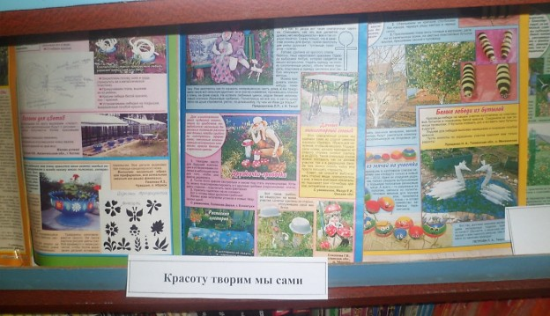
Но весной, проходя по улицам и окрестностям села, мы видим мусор и грязь, которые оставляют после себя нерадивые жители.
Субботники по очистке улиц помогают справиться с мусором, но проблемы утилизации отходов не решают.
Читая разные журналы, можно найти много полезного по организации садового дизайна из пластиковых бутылок, старой посуды, одежды и т.д.
«Дело мастера боится». Не зря эта пословица живёт много столетий. Ну, а если мастер применяет творчество и фантазию, то и его изделия получаются прекрасными.

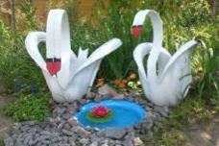
Обратите внимание на выставку «Красоту творим мы сами», на которой представлены варианты поделок для украшения садового участка из различных журналов. Немного фантазии и украшение готово.
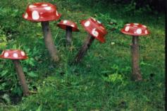
Согласитесь, такие прекрасные лебеди украсят любой участок около дома. (Журнал «1000 советов» № 2 за 2008 год; № 8 за 2012 год; газета «Цветок» № 18 за 2012 год)
Замечательные грибочки «вырастут» на вашем участке, если вы сделаете их из старых, отслуживших свой век железных блюд.
Для красавцев мухоморов понадобятся чурки различной длины, ненужные кастрюли, тазы, покрасить их и вот чудная композиция красуется у вас на участке, привлекая внимание прохожих.
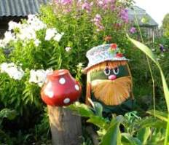
Приложив фантазию можно сделать «Поляну сказок», где есть ёжики, черепашки, крокодильчики, бабочки, лягушки и многое другое. В этом помогут журналы «1000 советов» № 7, 13 за 2008 год; № 10 за 2011 год; № 1 за 2012 год. Журнал «Садовод и огородник» № 17 за 2011 год, «Дом в саду» № 6 за 2011 год.
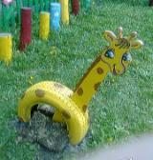
Калейдоскоп вазонов для цветов многообразен – выбирай на любой вкус: из автопокрышек, из остатков линолеума, из старых чугунков, берёзовых чурок.
Из автопокрышек также можно сделать лошадку, зебру, красавца жирафа.
Журнал «1000 советов» № 15 за 2007 год, № 2 за 2008 год, № 20 за 2011 год. Журнал «Для дома и сада» № 5 за 2011 год, «Дом в саду» № 11 за 2013 год. «Календарь садовода и огородника» № 13 за 2010 год.
Многие мечтают о собственной беседке, в которой можно с комфортом провести время. Предлагаю варианты беседок из журналов: «Ваш уютный сад» № 10 за 2009 год, «Дом в саду» № 6 за 2012 год, «1000 советов» № 10 за 2013 год.
Очень буду рада, если вы воспользуетесь этими идеями и украсите территорию возле ваших домов. Не выбрасывайте ненужные вещи, найдите им применение в быту. Помните самое главное:
Люди, не нужно сорить не планете,
Она ведь жизнь нам даёт.
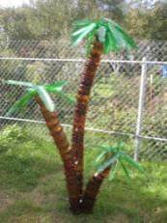
Планета такая одна на всём свете,
Давайте её сбережём!

Мастер-класс по изготовлению из пластиковых бутылок пальмы.
Сделать пальму поможет журнал «1000 советов» № 9 за 2012 год, газета «Цветок» № 17 за 2012 год.
У кого есть возможность выхода в Интернет, можно заглянуть на разные сайты.
Для сборки одной пальмы из пластиковых бутылок приготовьте:
1. Коричневые бутылки ёмкостью 1,5-2 литра (для ствола понадобится не меньше 10-15 штук – чем больше, тем выше будет ваша пальма);
2. Зелёные бутылки (2-3 штуки для кроны пальмы - чем больше ёмкость бутылки, тем длиннее листья);
3. Достаточно толстый прут (для основания ствола; если не найдёте металлический, можно использовать ивовый прут диаметром 0,5-1 см);
4. Шило или дрель (для соединительных отверстий);
5. Ножницы (нож).
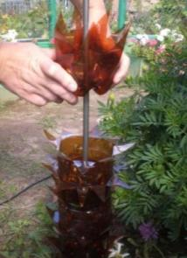
Мастерить пальму из пластиковых бутылок начнём с заготовок.
Для коры пальмы коричневые бутылки нарезаем на заготовки высотой 10-15 см (можно использовать не только нижнюю часть (дно), но и верхнюю - в ней при сборке не придётся проделывать отверстие).
По краю среза вырезаем зубчики высотой 5-7 см и отгибаем их.
Для кроны у зелёных бутылок отрезаем дно. Жёсткое горлышко с крышкой оставляем на одной заготовке (оно послужит креплением для кроны), у остальных - срезаем.
Вырезаем листья, не доходя до края 5-7 см.
Собираем заготовки кроны, надевая их на заготовку с горлышком, и закрепляем, завинтив крышку. Крона – готова.
Осталось проделать соединительные отверстия, в том числе и в крышке-креплении кроны (размер зависит от диаметра прута-основания). Их можно просверлить дрелью, или легко проделать горячим шилом. Совет: отверстие в крышке должно быть таким, чтобы крона «не провалилась».
Приступаем к сборке пальмы. Укрепив прут, насадим на него коричневые заготовки и увенчаем конструкцию зеленой кроной.
Успехов вам, дорогие односельчане! Ждём вас в библиотеке!
Поделки из пластиковых бутылок и других материалов, сделанные жителями села Октябрь выставлялись на Межрегиональном фестивале «Славяне Поюжья 2013», который проходил в п. Подосиновец

